Semblanzas de ganadoras | 25 Mujeres en la Ciencia Latinoamérica
C&C

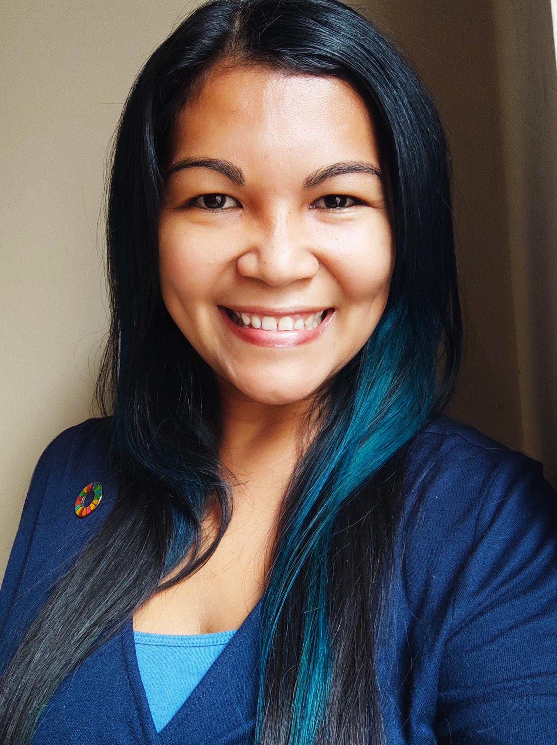
Nathalia Tejedor Flores - Panamá - Medio Ambiente
Desde que inició su trayectoria profesional se ha interesado por la protección del medio ambiente, la conservación de los ecosistemas y de los recursos naturales. Actualmente es investigadora nacional desde el 2019 en el Sistema Nacional de Investigación y, en el Centro de Investigaciones Hidráulicas e Hidrotécnicas por la Universidad Tecnológica de Panamá en donde se enfoca en las áreas de análisis de datos, cambio climático, desarrollo sostenible y estadística multivariada.

Obtuvo su doctorado en Estadística Multivariante Aplicada por la Universidad de Salamanca en España, ha realizado más de 12 publicaciones y participado en varios proyectos entre los cuales se encuentran: la Estimación del flujo de savia en un ecosistema de manglar: Evaluación de las condiciones ambientales, las Estimaciones de flujos de CO2 en un ecosistema de manglar utilizando herramientas del Big Data, por nombrar algunos.

Análisis del flujo de co2 y vapor de agua en un ecosistema de manglar en la bahía de Panamá
Su proyecto dentro de la categoría de medio ambiente, trata de medir estas variables de flujo enfocándose en los flujos de dióxido de carbono, el cual es uno de los gases de efecto invernadero. Para lograr ser uno de los primeros de la región, en entender cómo se comportan estos flujos en ecosistemas particulares y especiales como son los ecosistemas de manglar, en este caso en la Bahía de Panamá. Con el fin de realizar mejores políticas de conservación y protección de los manglares.

Carmenza Spadafora - Panamá - Social / Salud
Bioquímica y científica distinguida por el Sistema Nacional de Investigación y Coordinadora del Centro de Biología Celular y Molecular de las Enfermedades. Tiene un doctorado con máximos honores en Biología Molecular por la Universidad de Granada, España.

Ha participado como ponente en eventos nacionales e internacionales, además es autora y colaboradora en más de 40 publicaciones y, ha sido ganadora de premios y honores entre los cuales destacan: el Reconocimiento a 10 mujeres científicas destacadas durante la pandemia de Covid19, Premio al Mérito Victoriano Lorenzo "por su invaluable aporte a la nación", nombrada una de las 10 mujeres más importantes de la historia de Panamá en el ámbito de la ciencia.

Dispositivo para el tratamiento de la malaria
Su proyecto, dentro de la categoría social/salud, se enfoca en cómo la malaria puede curarse sin la necesidad de medicamentos, esta enfermedad lleva décadas afectando a personas vulnerables. Es por ello que con la creación de este dispositivo, la malaria se puede tratar mediante electromagnetismo beneficiando a las personas expuestas, ya que debido al cambio climático, este parásito ha creado resistencia a los medicamentos, además que no se ha obtenido una vacuna eficaz.

Ana Isabel Sarkis Fernández - Costa Rica - Infraestructura / ingeniería
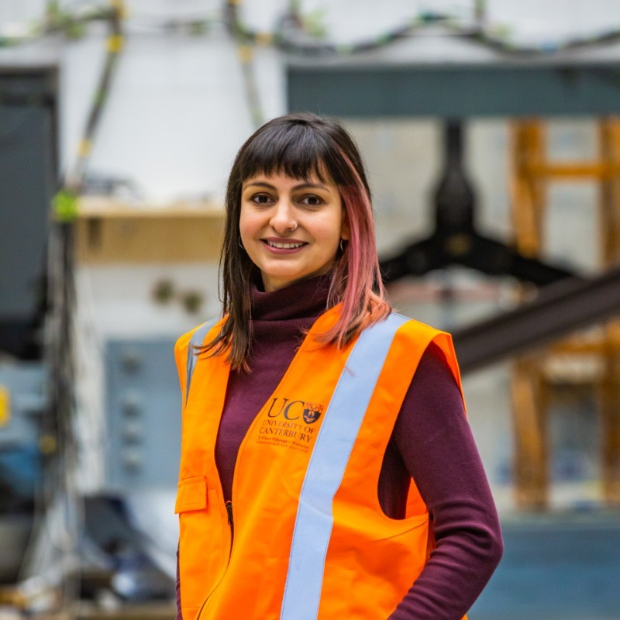
Cuenta con una amplia experiencia en ingeniería estructural y colaboración interdisciplinaria en países altamente sísmicos como Costa Rica, Italia, Turquía, Grecia y Nueva Zelanda. Como profesional, busca expandir el conocimiento y las habilidades para ayudar a desarrollar comunidades resistentes a los terremotos que puedan lidiar con eficacia y recuperarse rápidamente después de un evento sísmico importante, contribuyendo al esfuerzo global para mitigar el riesgo sísmico.

Es Licenciada en Ingeniería Civil por la Universidad de Costa Rica y está realizando un doctorado en Nueva Zelanda en la Universidad de Canterbury. Actualmente es ayudante de cátedra del Departamento de Ingeniería Civil y de Recursos Naturales en cursos como Diseño de Miembros de Hormigón Armado, Sistemas Estructurales e Ingeniería de Puentes Sísmicos en la Universidad de Canterbury en Nueva Zelanda.

Su proyecto llamado “Evaluación sísmica de entrepisos de concreto prefabricado y pretensado”, está inspirado en el terremoto que sacudió a Nueva Zelanda en 2016, el cual dañó severamente los edificios de Wellington, la capital de este país. El proyecto tiene como objetivo mejorar el entendimiento que se tiene sobre el comportamiento sísmico de los sistemas de entrepisos de las construcciones para comprender la forma en que se pueden dañar después de ciertos niveles de desplazamientos sísmicos, para así proponer nuevos métodos o tecnologías que mejoren el comportamiento de las estructuras ante los sismos en Nueva Zelanda y otras áreas de alta sismicidad, como las hay en Latinoamérica.

Virginia Alvarado García - Costa Rica - Medio Ambiente
Bióloga tropical con énfasis en Manejo de Recursos Naturales de la Universidad Nacional de Costa Rica, con una maestría en Manejo y Gestión de Cuencas Hidrográficas del Centro Agronómico Tropical de Investigación y Enseñanza (CATIE) en Costa Rica. Ha trabajado desde el 2010 en la Vicerrectoría de Investigación de la Universidad Estatal a Distancia (UNED), y actualmente es investigadora en el Laboratorio de Vida Silvestre y Salud de la misma institución.

Ha participado como ponente en diversos eventos nacionales e internacionales sobre erosión y sedimentos, cuencas hidrográficas, ecología urbana y cambio climático. Además, es autora de varias publicaciones en temas relacionados con el control de la erosión, plantas nativas, conservación de suelos, rehabilitación ecológica y calidad del agua.

Su proyecto llamado “Plantas nativas para el control de erosión”, nació hace más de 10 años y está basado en la revegetación como esa alternativa eficaz, viable y sostenible para poder prevenir y mitigar el acelerado proceso de erosión. El proyecto busca determinar el potencial de especies vegetales nativas en el río Torres, ubicado en San José, Costa Rica; para el control de la erosión y foresta urbana, con la finalidad de recomendar especies nativas con mayor potencial de uso para los procesos de erosión y restauración ecológica.

México

Paola Castillo Juárez - México - Salud
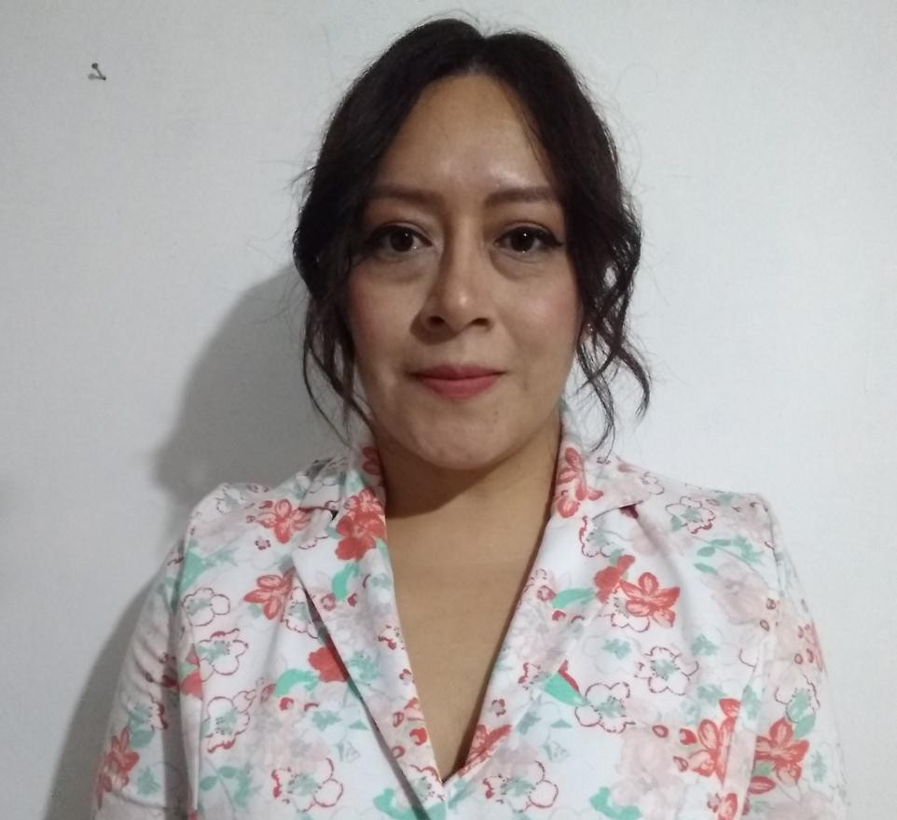
Química Bacterióloga Parasitóloga por parte de la Escuela Nacional de Ciencias Biológicas en México. Cuenta con una maestría y doctorado en Ciencias con especialidad en Inmunología por parte de la Escuela Nacional de Ciencias Biológicas; así como dos doctorados más, el primero en Ciencias Quimicobiológicas por el Instituto Politécnico Nacional y el segundo, en Posdoctoral researcher por el instituto Nacional de Enfermedades Respiratorias (INER).

Entre sus grandes logros, podemos encontrar que participó en el programa Institucional de Formación de Investigadores (P.I.F.I) durante del periodo Agosto 2003 –Junio 2004 en el Proyecto de Investigación “DIAGNÓSTICO MOLECULAR DEL PAPILOMAVIRUS HUMANO”, y fue miembro de 2016 a 2020 del Sistema Nacional de Investigadores: Nivel C.

Su proyecto “Diseño y evaluación de la capacidad protectora de péptidos antivirales desarrollados a partir de proteínas estructurales del virus SARS-CoV-2; nueva propuesta para el tratamiento de la enfermedad COVID-19”, tiene como objetivo desarrollar péptidos con actividad antiviral, tomando como referencia a las proteínas S, E, M y ACE-2 (principales involucradas en el reconocimiento virus-célula huésped y evasión de la respuesta inmune).

Natalie Millán Aguiñaga - México - Social / ambiental
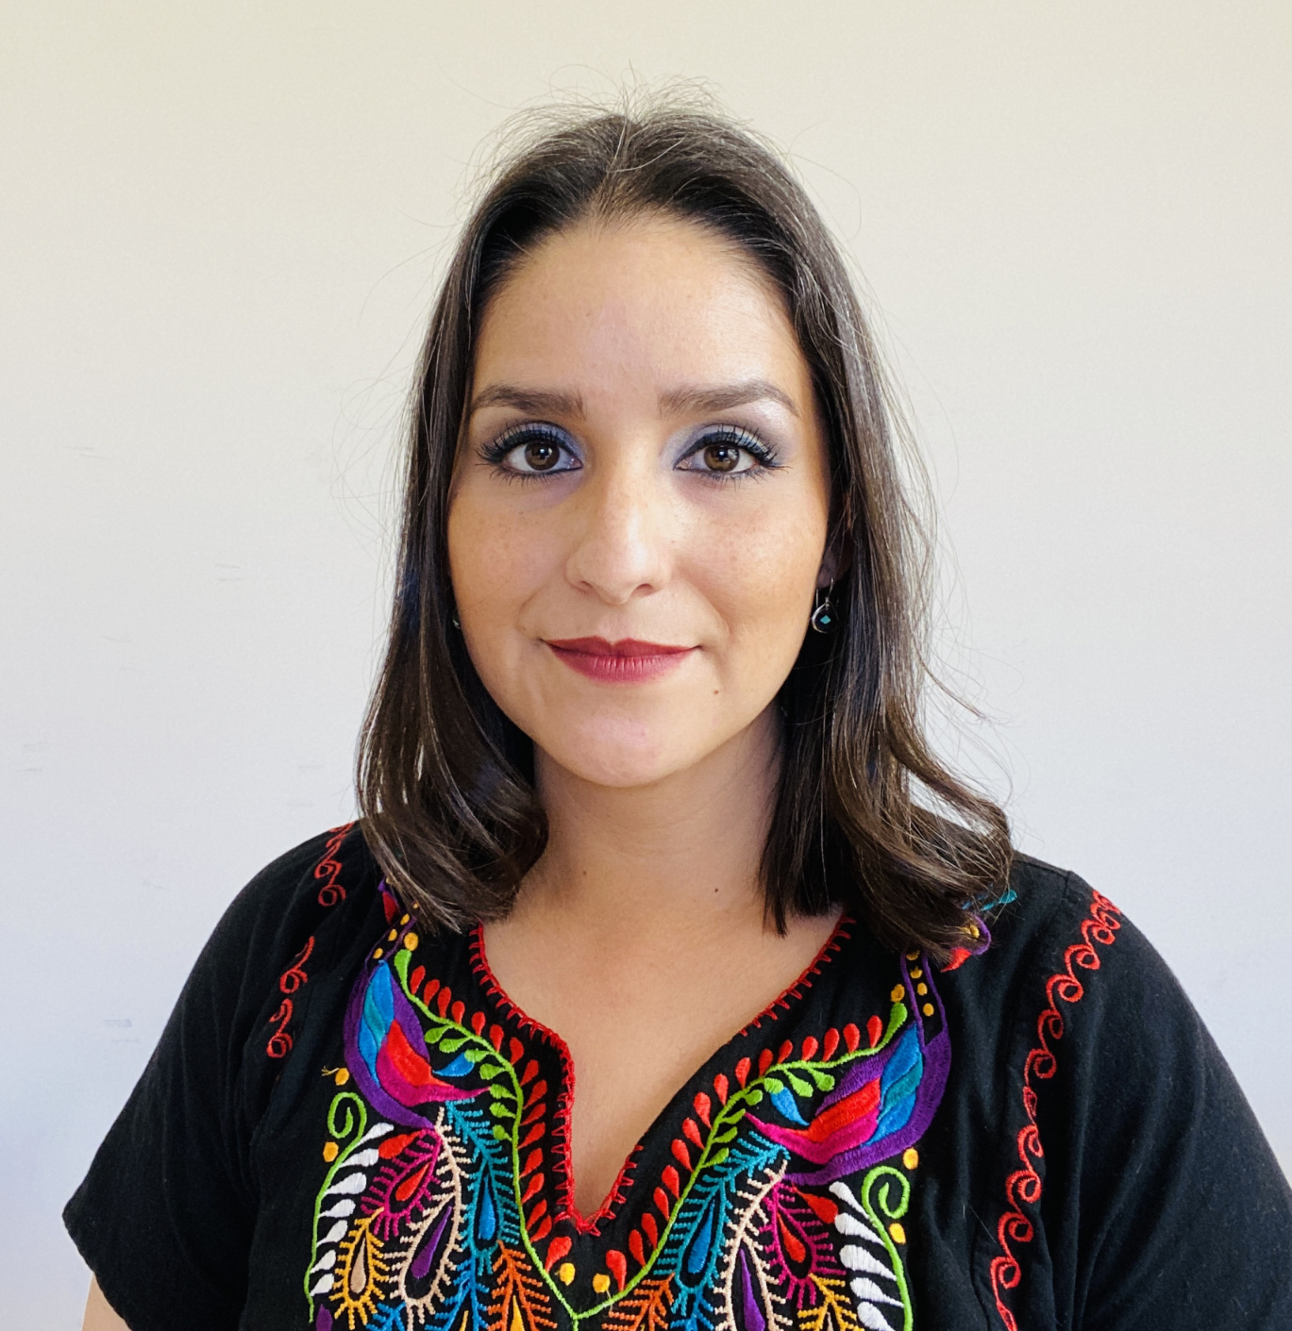
Natalie cuenta con una Licenciatura en Oceanología por la Universidad Autónoma de Baja California. Además, cuenta con una Maestría en ecología molecular y biotecnología por la Universidad Autónoma de Baja California, y un doctorado en biología marina por la Scripps Institution of Oceanography de la Universidad de San Diego, California.

Es miembro activo de la Agencia Mexicana de Estudios Antárticos (AMEA) y en el año 2010 fue acreedora al Premio Municipal de la Juventud 2010 en la categoría de Actividades Académicas del Gobierno Municipal de Ensenada, Baja California.

Su proyecto llamado “Minería genómica de actinobacterias y su potencial farmacológico”, tiene un campo de acción tanto social como ambiental. Por un lado, el campo de acción ambiental, ayuda a conocer más a detalle el tipo de microorganismos que se desarrollan en el ambiente y la función que desempeñan en él. En el lado social, la idea a largo plazo es poder encontrar nuevos fármacos como antibióticos debido al aumento de bacterias resistentes a los antibióticos convencionales. Este tipo de proyectos plantea solucionar el problema del aumento de bacterias resistentes a los antibióticos convencionales, encontrando nuevos fármacos, una nueva era de antibióticos.

Blanca Nohemi Zamora Mendoza - México - Salud
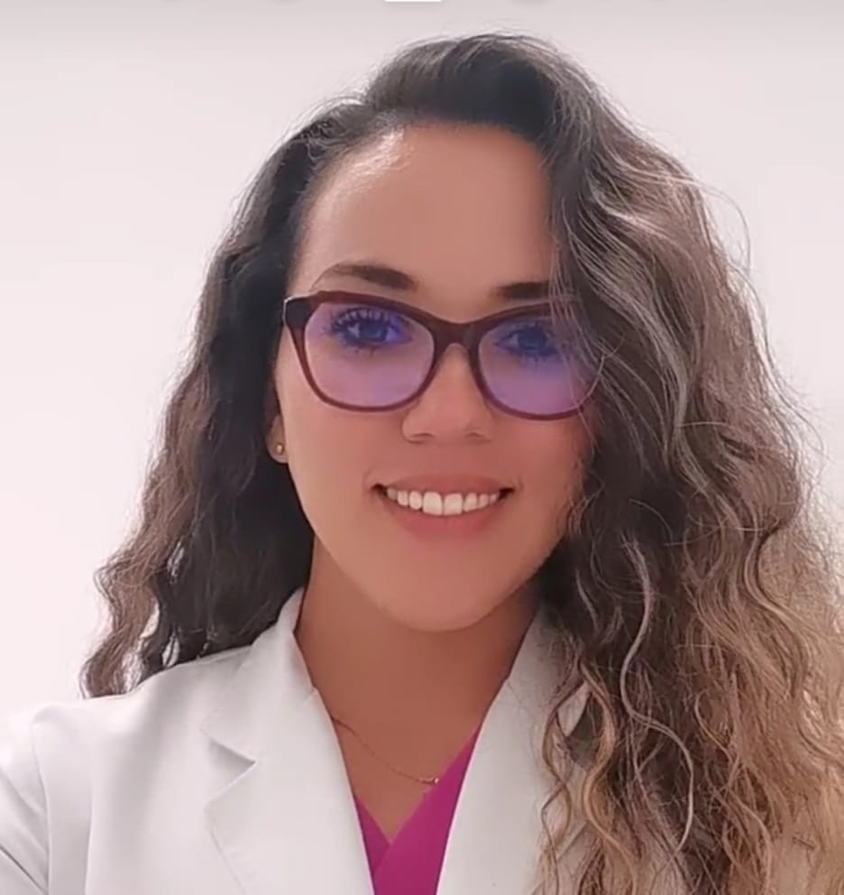
Blanca es Licenciada en Enfermería egresada de la Universidad Autónoma de San Luis Potosí, Maestra en Ciencias en Investigación Clínica por la Facultad de Medicina UASLP, actualmente candidata a Doctor en Ciencias en Bioprocesos por la Facultad de Ciencias Químicas, UASLP.

Con gusto y experiencia en la docencia, investigación clínica, educación y control de enfermedades respiratorias, así como cuidado crítico del adulto, administración y gestión.

Su proyecto denominado “Desarrollo y validación de un sistema de tamizaje basado en metabolómica exhalatoria para la identificación, clasificación y seguimiento del daño pulmonar en síndrome post COVID”, tiene como principal objetivo desarrollar y validar un sistema de tamizaje para la predicción, clasificación y monitorización del daño pulmonar de sujetos que padecieron COVID-19, a través de la aplicación de métodos de aprendizaje automatizado en el análisis de aliento exhalado mediante nariz electrónica y espectrometría de Masas e Impacto Electrónico (GC-MS-EI).

Alma Delia Baez-Gonzalez - México - Ambiental

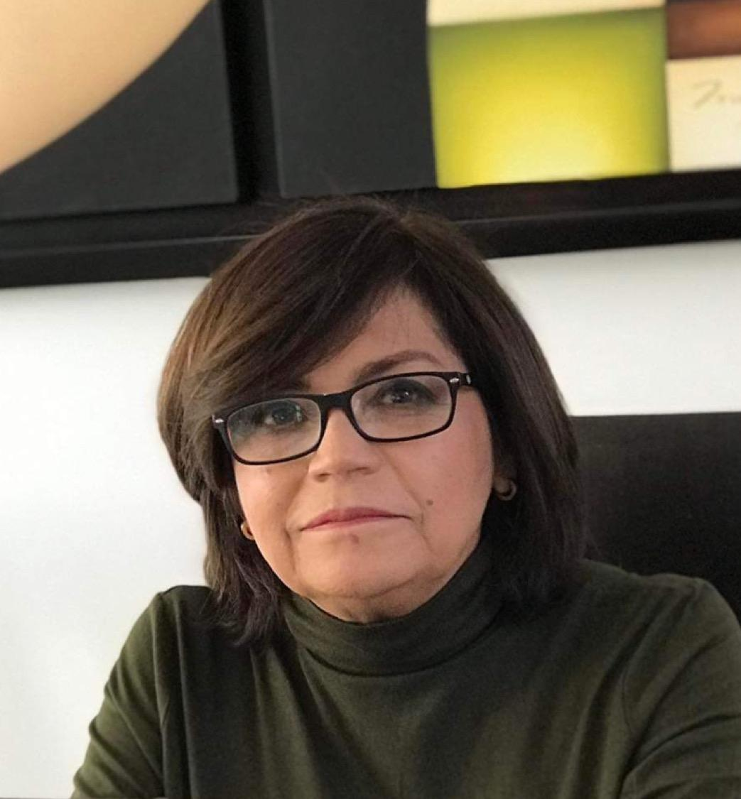
Cuenta con más de 37 años de experiencia siendo investigadora titular para diversas instituciones como el Instituto Nacional de Investigadores Forestales, Agrícolas y Pecuarias desde 1985; así mismo ha liderado y colaborado en más de 20 proyectos en el transcurso de su carrera profesional. Es doctora por la Universidad de Reading, Inglaterra en el área de Análisis y Modelaje de Agroecosistemas.

Obtuvo el segundo lugar en Mujeres Mexicanas Inventoras e Innovadoras en la Emisión Iris Estrada 2008, es miembro activo desde el 2002 de la Academia Mexicana de Ciencias y desde el 2000 del Sistema Nacional de Investigadores - CONACYT, México. Ha patentado una serie de plataformas, modelos y sistemas en torno al sector agropecuario; además de ser autora de varios artículos científicos y libros.

ALMANACMEX: Modelo de Simulación Dinámica para el Sector Agropecuario de México.
Su proyecto, en colaboración con científicos de USDA se basa en la nueva versión del modelo ALMANACMEX, especialmente diseñado para México. Este modelo es dinámico y simula a nivel diario el crecimiento y desarrollo de más de 80 cultivos agrícolas, pecuarios y forestales bajo condiciones de riego y temporal con su interfase que incluye datos de suelo y clima de todo el territorio mexicano. Con el objetivo de que pueda ser utilizado como una herramienta de investigación y toma de decisiones que contribuyan a la eficiencia y sustentabilidad de los sistemas agropecuarios de México.

Sandra Santuario - México - Salud
Sandra es Químico Fármaco Biólogo por la Facultad de Ciencias Químicas de la Universidad Juárez del Estado de Durango. Cuenta con un Doctorado en Ciencias con especialidad en Biología Molecular e Ingeniería Genética por la Facultad de Medicina de la Universidad Autónoma de Nuevo León, y una Maestría en Investigación Clínica por la Facultad de Medicina de la Universidad Autónoma de Coahuila- IMSS.

Actualmente es Líder de Biología Molecular de Laboratorio en el Hospital San José, TecSalud, y Profesor de cátedra en la Escuela de Medicina y Ciencias de la Salud del Tecnológico de Monterrey. Está encargado de la implementación y supervisión de pruebas moleculares para diagnóstico clínico.

Sandra está al frente del proyecto “Evaluación de un panel de genes asociados a la conducta humana (déficit cognitivo) en pacientes con cáncer de mama con quimioterapia adyuvante”, el cual tiene como objetivo evaluar si existe predisposición genética a desarrollar déficit cognitivo en mujeres con diagnóstico reciente de cáncer de mama tratadas con quimioterapia. Este proyecto está enfocado en ayudar en la generación de programas de intervención neuropsicológica en mujeres con cáncer de mama a quienes se les aplica quimioterapia.

Iridian Cruz Silva - México - Social
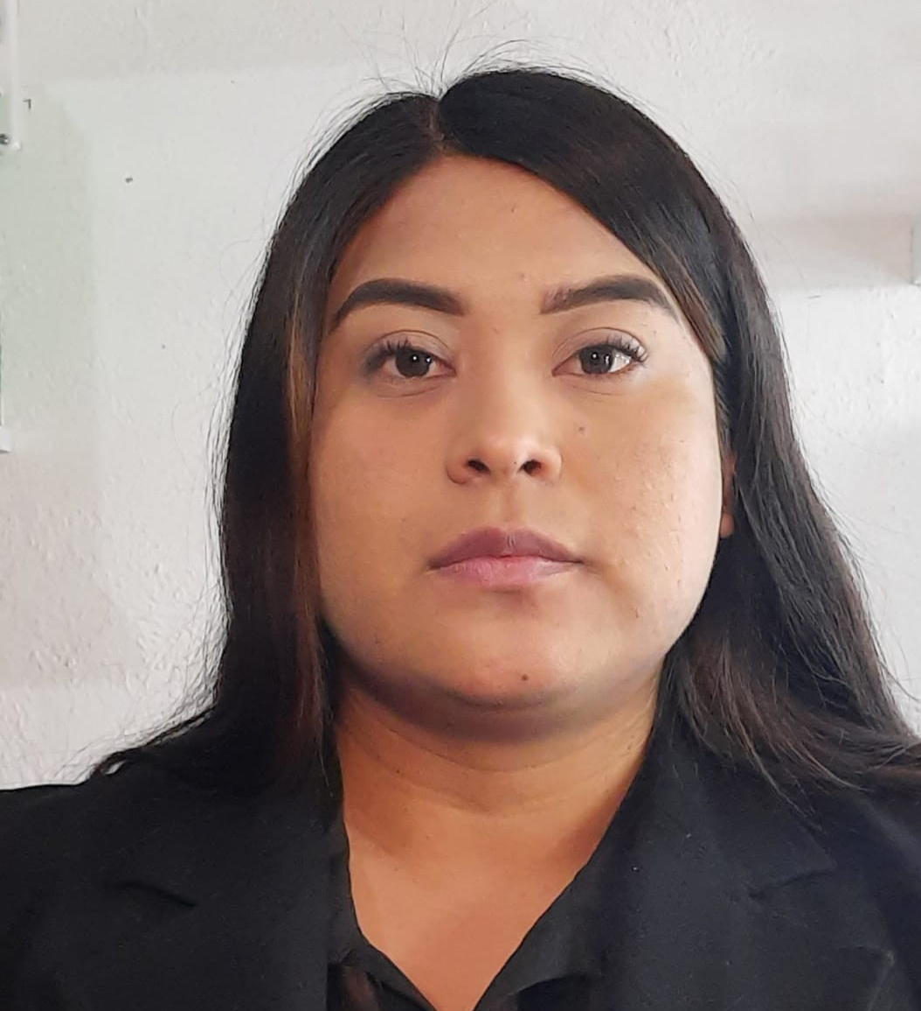
Cuenta con más de 7 años de experiencia en diseño CAD, capacitadora en el uso de nuevas tecnologías, logrando ser la única mujer certificada para impartir cursos de impresión 3D en Hidalgo con validez nacional.

Iridian cuenta con una Licenciatura en Ingeniería en mecatrónica Universidad Politécnica de Pachuca (UPP). Además, de una certificación de competencia laboral en el estándar de competencia clave: ECO217 “impartición de cursos de formación capital humano de manera presencial”, por el Consejo Nacional de Normalización y Certificaciones de Competencias Laborales CONOCER.

Su proyecto llamado “Manos que Impulsan”, crear, por medio de impresoras 3D, prótesis gratuitas a la medida de los pacientes, las cuales cuentan con un diseño estético y funcional, que por medio de un sistema mecánico les permita realizar movimientos básicos que facilite el desarrollo de sus actividades cotidianas, mejorando el desarrollo económico, laboral , social y psicológico del individuo dotándolo de auto dependencia, acercando la ciencia a la población mediante soluciones que representen beneficios directos para mejorar la calidad de vida.
Brasil

Thamy Lívia Ribeiro Corrêa - Brasil - Social / ambiental
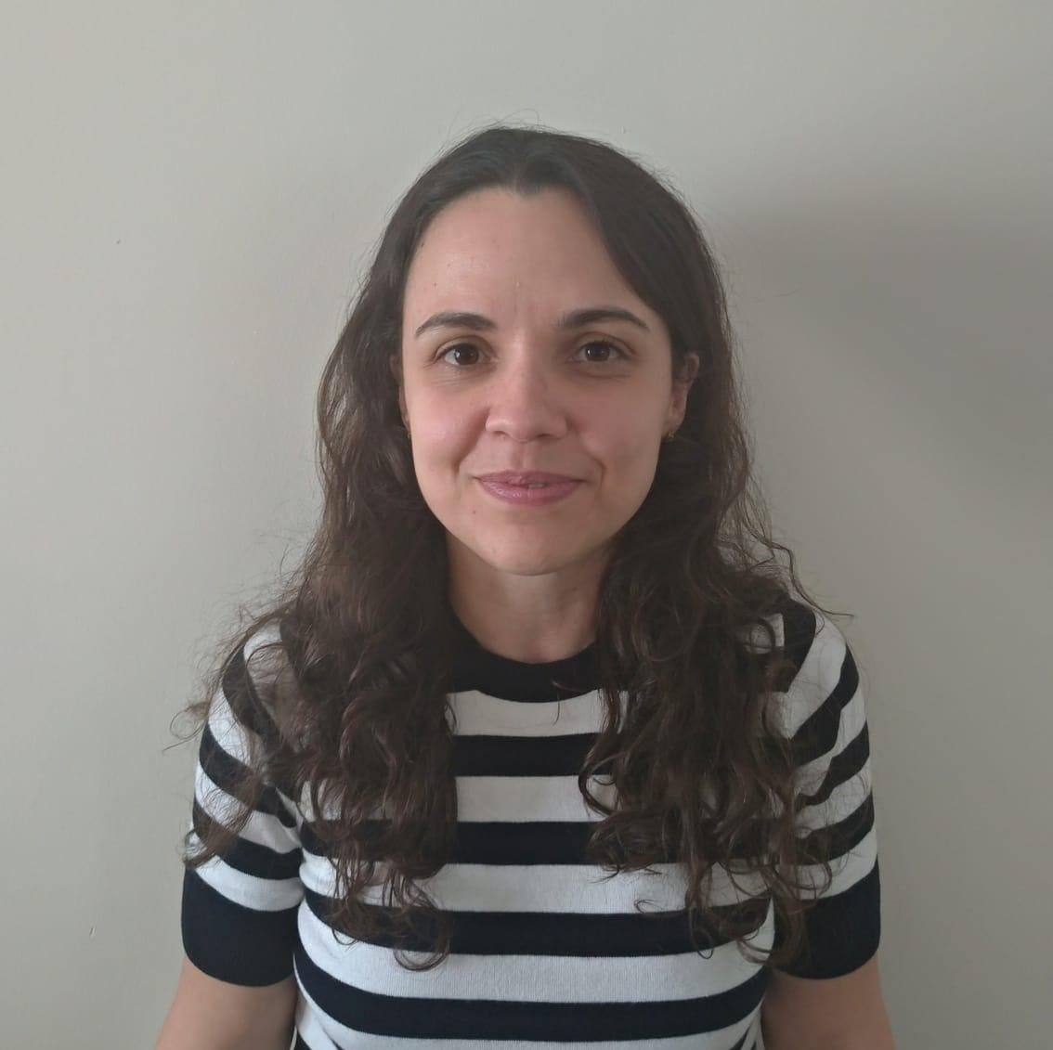
Investigadora del Laboratorio Nacional de Biorenovables de Brasil, Campinas - SP, con amplia experiencia en bioquímica de monooxigenasas de polisacáridos líticos (LPMOs) y glicósido hidrolasas (GHs), biología molecular y microbiología. Sus competencias en su campo laboral se centran en la Bioquímica/enzimología, Biología sintética/molecular y Microbiología.

Cuenta con experiencia internacional en el laboratorio del Prof. Dr. Paul H. Walton en la Universidad de York - UoY, Reino Unido, ha realizado trabajos de colaboración en desarrollo con la UoY, UNICAMP y grupos de plataformas microbianas en el LNBR. Tiene 17 artículos publicados, dos como autor correspondiente; tres patentes depositadas y es editor/revisor en revistas especializadas en biotecnología. Posee un doctorado en Microbiología por la Universidad Federal de Viçosa, Brasil.

Descubrimiento de nuevas enzimas y elucidación de los mecanismos de despolimerización y reutilización de plásticos
Su proyecto se centra en el sector social/ambiental. Su enfoque se debe a la producción de plásticos a partir de petróleo, carbón o gas natural que se remonta a 1950 y, se calcula que para el año 2050 se habrán superado los 500 millones de toneladas. La preocupación principal se debe a sus posibles efectos perjudiciales en la red alimentaria y procesos biogeoquímicos. El objetivo general del proyecto es prospectar enzimas con nueva actividad en plásticos para componer cócteles enzimáticos para la conversión de tereftalato de polietileno (PET) en sus monómeros.

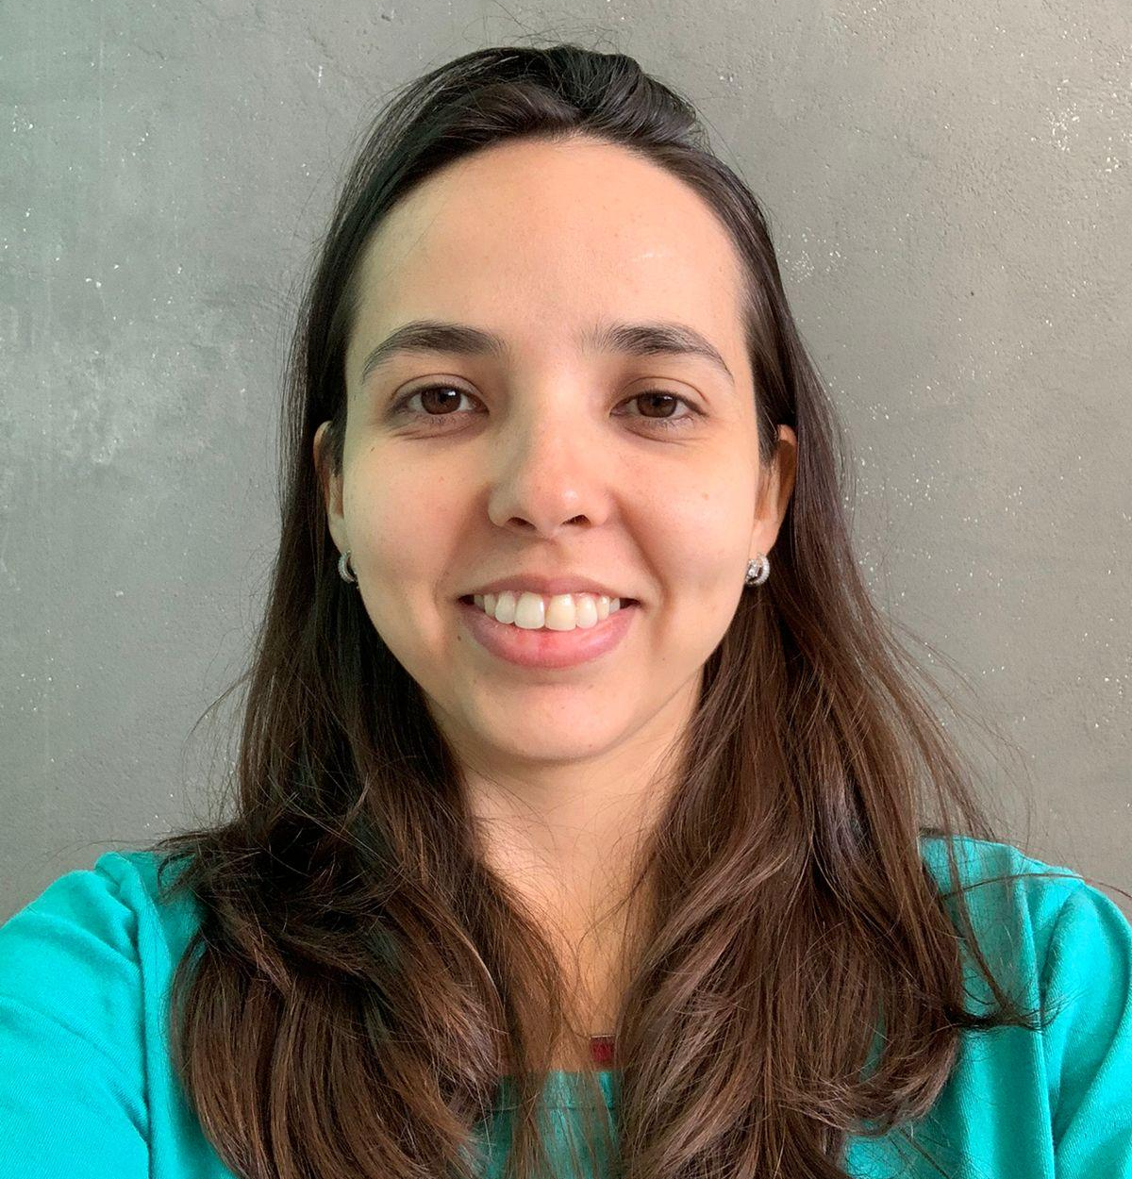
Renata Bannitz Fernandes - Brasil - Salud / tecnología

Tiene más de 10 años de experiencia en el campo de la ciencia y tecnología, cuenta con doctorado directo en Ciencias (Genética) por la Universidad de São Paulo y actualmente se encuentra realizando un postdoctorado en el Departamento de Tecnología Bioquímica-Farmacéutica de la Facultad de Farmacia Ciencias Farmacéuticas.

Ha coordinado y participado en diversos proyectos entre los cuales se destacan la coordinación del proyecto para “Desarrollo de kits para la detección del SARS-CoV-2 en pacientes y medio ambiente a través de RT-LAMP" y, es investigadora principal en el proyecto “Desarrollo de una nueva asparaginasa conjugada con PEG para el tratamiento de neoplasias".

Es co-fundadora y directora de investigación de la empresa emergente BIOBREYER Research and Development Científico. Ganó el premio a la startup más dedicada Biostartup Lab/Interfarma (Biominas) - São Paulo, Brasil, obtuvo el certificado de Honor al Mérito por el Instituto Brasileño de Ciencias e Innovaciones en 2021 y mención honorífica por su relevante dedicación al proyecto AirSave - respirador pulmonar de emergencia para control de COVID-19 por el Instituto Brasileño de Ciencias e Innovaciones en 2020.

Desenvolvimento de biofármaco inovador para tratamento de leucemia infantil
Su proyecto dentro de la categoría de salud/tecnología, se enfoca en el desarrollo de una nueva L-Asparagina para el tratamiento de las neoplasias con el objetivo de abastecer la demanda nacional de la droga, tener menos efectos adversos para los pacientes y el desarrollo de la tecnología nacional. El objetivo de este proyecto es desarrollar un fármaco innovador para el tratamiento de la leucemia infantil que satisfaga la demanda nacional y en latinoamericana, además que cause los menos efectos adversos posibles en los pacientes, proporcionando un tratamiento de alta calidad con un excelente pronóstico.

Rosangela Silqueira Hickson Rios - Brasil - Salud / tecnología
Doctora en Medicina Clínica/Biomedicina por el Instituto de Ensino e Pesquisa Santa Casa BH. Actualmente es profesora en Promove de Tecnología, además es coordinadora del máster en Tecnologías Aplicadas a la Salud de Promove de Tecnología y es profesor colaborador del Máster en Biotecnología y Gestión de la Innovación de Unifemm, investigadora de BiosisHUB y editora de la Revista Pensar Tecnología.

Su experiencia se enfoca en Ciencias de la Computación, con énfasis en Inteligencia Artificial, ha trabajado principalmente en las áreas de: educación, educación a distancia, innovación, Inteligencia Artificial, neurociencia, bioinformática, startups y emprendimiento.
Actualmente es parte de investigaciones científicas entre las cuales destacan: la Identificación de marcadores moleculares para el diagnóstico de enfermedades infecciosas, Evaluación de objetivos y sustancias para el tratamiento de enfermedades crónicas.

Identificación de nuevas dianas y desarrollo de nuevos fármacos para el tratamiento de la esquistosomiasis mediante docking molecular
Esta enfermedad infecta a más de 200 millones de personas cada año, matando a 280.000 de ellas y es la segunda causa de malaria en cuanto a sus efectos devastadores sobre la población mundial. Por ello, el propósito es encontrar un tratamiento mediante la búsqueda de compuestos químicos que podrían convertirse en potenciales nuevos fármacos para el tratamiento de la esquistosomiasis.

Andreza Martins - Brasil - Salud
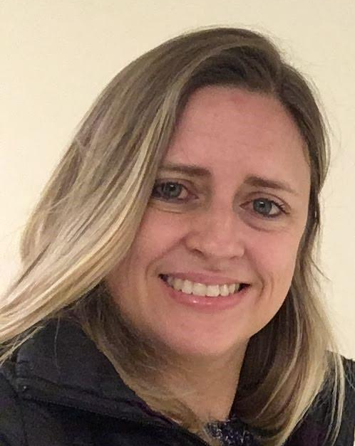
Es profesora adjunta en la Universidad Federal de Rio Grande do Sul, en el Departamento de Microbiología, Parasitología e Inmunología. Cuenta con un doctorado en Ciencias Médicas y un Máster en Ciencias Farmacéuticas por la Universidad Federal de Rio Grande do Sul.

Su experiencia se ha enfocado en el área de microbiología, en donde trabaja principalmente en los siguientes temas: Resistencia bacteriana, Control de infecciones y One Health. Investigadora en el Instituto Nacional de Investigación en Resistencia Antimicrobiana y en el Laboratorio de Microbiología Aplicada del ICBS/UFRGS. Actualmente es la coordinadora del Curso de Especialización en Microbiología Clínica/UFRGS.

Validación de un método MALDI-TOF MS para la detección del SARS-CoV-2 en hisopos naso/orofaríngeos
Se centra en identificar los marcadores microbiológicos y proteínicos de COVID-19 y SARS-CoV-2 basados en proteómica y metagenómica para un diagnóstico rápido y diferencial, así como una mayor comprensión de la patogénesis de la enfermedad. Con este proyecto se busca solucionar uno de los grandes problemas de esta pandemia, que es el acceso a las pruebas de diagnóstico. La técnica más utilizada es la RT-PCR pero presenta limitaciones como la baja sensibilidad, el alto coste, además de la necesidad de infraestructura y recursos humanos especializados.

Gabriela Venturini da Silva - Brasil - Salud
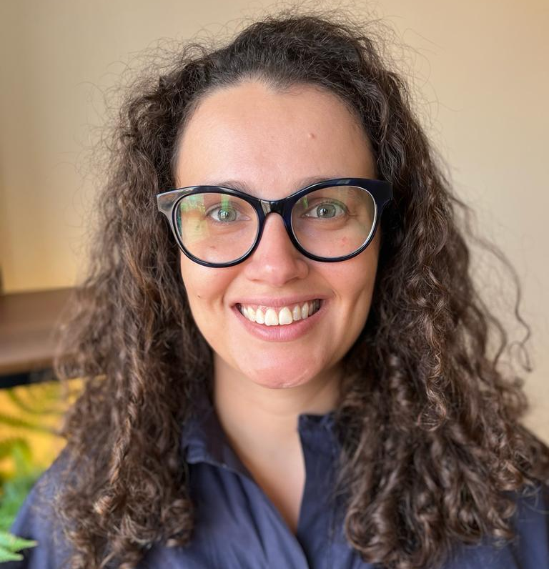
Cuenta con Maestría y Doctorado de la Facultad de Medicina USP / SP, y con post doctorado en la Facultad de Medicina de Harvard. Su experiencia se ha enfocado en el área de la biología molecular, con énfasis en Proteómica y Metabolómica. A lo largo de su trayectoria profesional se ha enfocado en temas tales como: Espectrometría de masas, enfermedades isquémicas y descubrimiento de biomarcadores; además en la tecnología de edición de ADN, cultivo celular y análisis de datos ómicos.

Identificación de los marcadores de la enfermedad isquémica
Dentro de la categoría de salud, el proyecto tiene como objetivo identificar moléculas capaces de diagnosticar estas pequeñas lesiones llamadas isquemias, las cuales se derivan de varias enfermedades como el infarto de miocardio, la insuficiencia renal y la apoplejía.

Con esta identificación, se puede lograr que sea un marcador sensible y cualitativo de una lesión cardíaca, diagnosticando las lesiones más rápidamente para tratarlas antes de que se agraven. Ayudando a reducir el tiempo de permanencia en el hospital, los costes, y controlar, especialmente en las regiones menos accesibles, a los pacientes con lesiones cardíacas.

Esther Pereira - Brasil - Tecnología
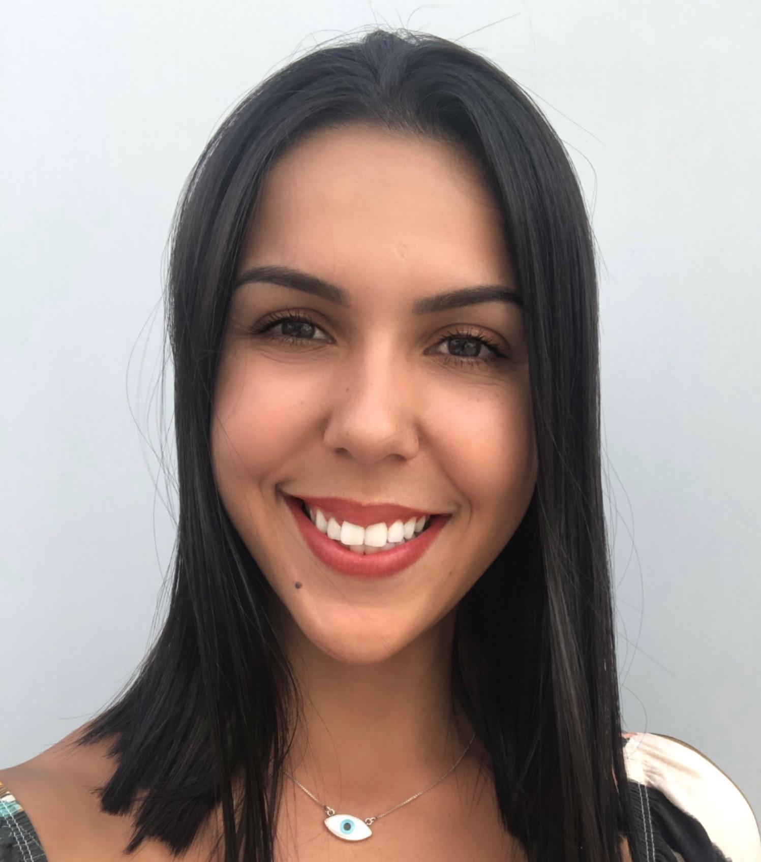
Doctora en Ciencias y Técnicas Nucleares por el Departamento de Ingeniería Nuclear de la Universidad Federal de Minas Gerais. Tiene Máster en Ciencias Nucleares y Técnicas por la misma institución. Actualmente es profesora del Curso de Radiología en la Facultad de Educación y Cultura de Vilhena.

Los principales campos en el que se enfoca su trayectoria profesional son: radioprotección, diagnóstico por Imagen, dosimetría Gamma de Alta Dosis, detectores de radiación, ingeniería de materiales, nanocompuestos, polímeros.

Producción y caracterización de nanocompuestos de PVDF y óxido metálico como biomateriales para aplicaciones biomédicas
El proyecto dentro de la categoría de tecnología, se centra en la producción y caracterización de estos nanocompuestos para ser utilizados como biomaterial de implantación visible a las técnicas de Rayos X (XR), Tomografía Computarizada (CT) y Resonancia Magnética (MRI). Esto con el objetivo de proponer una solución para visibilizar las prótesis después de su implantación, utilizando
técnicas de diagnóstico como las radiografías y la tomografía computarizada y, que no son invasivas. De este modo, se busca contribuir a una planificación intervencionista adecuada, que permita estrategias quirúrgicas más eficaces para reducir los riesgos en este tipo de procedimiento.

Andina
July Andrea Rincón López - Colombia - Salud
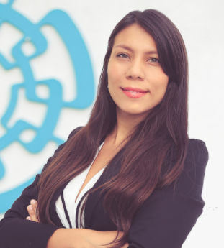
July Rincón es Ingeniera Física por parte de la Universidad Tecnológica de Pereira en Colombia. Cuenta con una maestría en Ciencias en la especialidad de materiales por parte del Centro de Investigación y de Estudios Avanzados del Instituto Politécnico Nacional en México, así como un doctorado en la misma institución y en la misma especialidad.
Actualmente se desempeña como Líder del proyecto científico: “Escalamiento tecnológico de biocerámicos para inducir la regeneración ósea y las cicatrices de heridas en el Centro de Ingeniería y Desarrollo Industrial en México, y también destaca por haber participado en diferentes publicaciones relacionadas con el comportamiento de las biocerámicas.
LA CIENCIA DEL FUTURO, HOY
Este proyecto está enfocado en el manejo de enfermedades crónicas y de alta prevalencia en México. Por ello, se busca desarrollar un dispositivo médico implantable, que sea de la mejor calidad, y que garantice el acceso a todas las personas, sin importar su condición socio-económica, ya que este tipo de implantes son de alto costo y por lo general, solo son cubiertos por el sistema de salud pública y en casos extremos.

Yael Natalia Méndez - Colombia - Tecnología
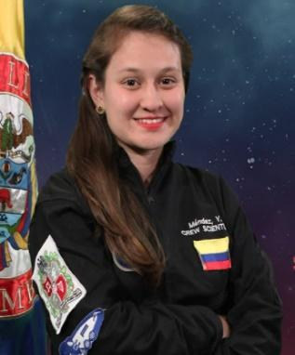
Yael Méndez es Microbióloga por parte de la Universidad de los Andes en Colombia. Cuenta con una maestría en Ciencias Geología por la Universidad Nacional de Colombia, así como con diversos cursos relacionados con temas como: astrobiología para la búsqueda de vida extraterrestre, ingeniería química, astronomía, entre otros.
Dentro de su trayectoria laboral destaca el haber participado en actividades de investigación y desarrollo en la Universidad Nacional de Colombia en campos como: Microtermometría, Geología Espectral y Geología Económica Microfluidespectral. Asimismo, ha colaborado en el desarrollo de distintos artículos científicos, y ha sido docente en la Universidad de los Andes, y en la Universidad Nacional de Colombia.
ODISEA DEL ESPACIO 2022
Este proyecto tiene como objetivo diseñar y construir hábitats de bajo costo para misiones análogas tripuladas con destino a la Luna y a Marte. Después de un año de diseño y planeación, la fase 1, que incluye 10 tripulaciones, está proyectada para llevarse a cabo en 2022.

Edna Johana Bolívar Monsalve - Colombia - Salud
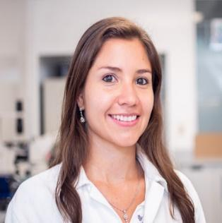
Edna Bolívar es Ingeniera en Alimentos por parte de la Universidad del Valle en Cali, Colombia. Cuenta con una maestría en Ingeniería de Alimentos por la misma institución, y actualmente es candidata al Doctorado en Biotecnología por el Instituto Tecnológico y de Estudios Superiores de Monterrey en México.
Destaca por haber recibido en el 2021, el premio ISBF Americas Young Scientist Award, el cual es otorgado por el Comité de la Sociedad Internacional en Biofabricación (ISBF) en Austria. Asimismo, ha sido Co-supervisor de tesis de pregrado en la Universidad del Valle en Colombia, y ha participado en varias publicaciones científicas.
Mundo natural y esqueletos artificiales
Este proyecto se enfoca en enfermedades de músculo esquelético, la cual es la segunda causa de discapacidad a nivel mundial. Por ello, se busca desarrollar una tecnología para fabricar tejidos gruesos perfundibles, de manera fácil, y utilizando bioimpresión 3D caótica.

Lina Carmenza Valderrama Aguirre - Colombia - Ambiental / Social
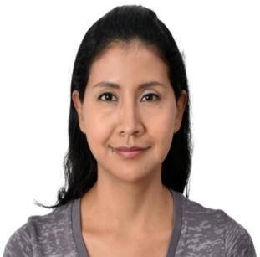
Lina Valderrama es licenciada en Biología por parte de la Universidad del Valle en Colombia. Cuenta con un doctorado y maestría en Ingeniería Ambiental, así como una especialidad en Ingeniería Sanitaria y Ambiental por parte de la misma institución.
Destaca por tener 14 años de experiencia en la industria de la caña de azúcar, cultivos orgánicos, rizobacterias promotoras del crecimiento vegetal y otros microorganismos como biofertilizantes y biocontroladores para la agricultura. Actualmente se desempeña como líder de producción microbiana en Inacauca, empresa agroindustrial que desarrolla productos y servicios, derivados de la industria de la caña de azúcar.
CIENCIA Y TIERRA PARA TODAS
Con el aumento de la población mundial, la demanda de alimentos ha aumentado y ha generado un crecimiento de la producción agrícola. Para suplir estas necesidades de producción, se han utilizado fertilizantes químicos, los cuales están generando altas emisiones de gases de efecto invernadero. Por ello, el objetivo de este proyecto es brindar una alternativa de fertilización amigable con el medio ambiente, a través de la evaluación del uso de microorganismos en mezcla con urea para optimizar la asimilación del nitrógeno y reducir los altos niveles de gases.

Yanin Albina Reyes Bermúdez - Perú - Humanitario
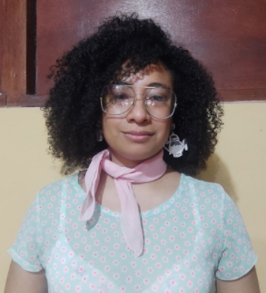
Yanin Reyes es licenciada en Mercadotecnia por parte de la Universidad de Guadalajara en México. Cuenta con diversos estudios relacionados con el diseño de indicadores para el desarrollo social, así como de machine learning, geointeligencia computacional, planificación operativa y ventiladores para COVID-19.
Destaca por haber colaborado en el equipo de investigación del Batallón de Inteligencia N° 511, que realizó el diseño, el modelado e impresión en 3D de un ventilador mecánico y a bajo costo, para mitigar el creciente aumento de COVID-19 en su país. Actualmente es consultora para la emergencia alimentaria en el Programa de Desarrollo Productivo Agrario Rural, y también ha sido consultora en ciencia y tecnología para el Ejército de Perú.
UNA MERCADÓLOGA QUE HACE CIENCIA
Con la llegada de la pandemia por COVID-19, el Hospital Militar de Lima y el Hospital 2 de Mayo buscó asesoría para el desarrollo de proyectos contra esta emergencia sanitaria, donde el foco principal estuvo en el desarrollo de soluciones de ventilación mecánica. Bajo este contexto, se creó un sistema de manipulación física y remota que ofrece mayor comodidad y mejor cuidado para la salud de pacientes con COVID-19, bajo el proceso de oxigenoterapia de alto flujo, y no invasiva.

Región SoCo
Camila Martínez Chacaltana - Chile - Social
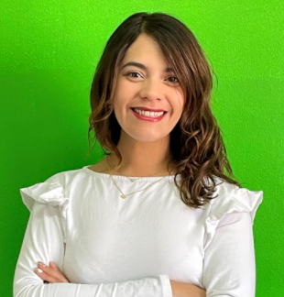
Camila Martínez es Biotecnóloga con mención en Agroalimentos por parte de la Universidad Mayor de Chile. Cuenta con cinco años de trayectoria en gestión, planificación y ejecución de proyectos, así como dos años de experiencia en ciencia aplicada.
Actualmente es jefe de proyectos para la ONG Susténtate, donde es responsable de gestionar relaciones con entidades públicas y privadas para identificar oportunidades y generar proyectos de impacto educativo. De igual forma, es CEO y Fundadora de Play STEAM, donde coordina y gestiona acciones para el desarrollo de prototipos de juguetes que fomentan las áreas STEAM (del inglés ciencia, tecnología, ingeniería, artes y matemáticas) en niñas desde una etapa preescolar.
Academia de Biotecnología Agrícola
Este proyecto es una iniciativa dirigida a estudiantes de enseñanza secundaria -enfocado principalmente en mujeres- que pertenecen a sectores rurales. Por ello, este proyecto busca fomentar el emprendimiento e innovación a través del desarrollo de proyectos científicos-tecnológicos que resuelvan problemáticas silvoagropecuarias, y de manera sustentable.

Fernanda Agustina Parborell - Argentina - Salud
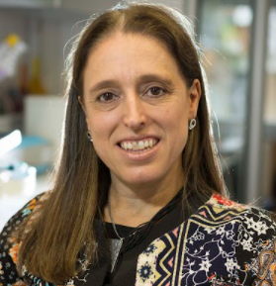
Fernanda Parborell es Licenciada en Ciencias Biológicas con orientación en Química Biológica por parte de la Universidad de Buenos Aires, Argentina. Asimismo, cuenta con un Doctorado en Ciencia Químicas por parte de la misma institución.
Actualmente se desempeña como directora del laboratorio en el Instituto de Biología y Medicina Experimental, así como investigadora independiente del CONICET. Por otra parte, Fernanda ha recibido diferentes premios internacionales, y también ha escrito publicaciones relacionadas con su área de expertise.
“Impacto de los tratamientos oncológicos sobre la fertilidad en la mujer: Estudio de nuevos protectores de la función ovárica”.
La oncofertilidad es una nueva disciplina de las ciencias de la salud que involucra el estudio y desarrollo de medidas de prevención y protección del impacto que tiene el cáncer y sus tratamientos en la salud reproductiva. Por lo tanto, la ejecución de este proyecto permitirá evaluar el efecto de la melatonina y del neuropéptido VIP como posibles estrategias efectivas para proteger al ovario de la citotoxicidad de la ciclofosfamida, doxorrubicina (drogas quimioterapéuticas) o radioterapia, para mantener la calidad del ovocito en el folículo y, por consiguiente, preservar la fertilidad.

Francisca L. Aranda - Chile - Ambiental
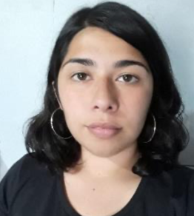
Francisca Aranda es Química Ambiental por parte de la Universidad Católica de la Santísima Concepción en Chile. Dentro de su trayectoria laboral, destaca por ser la encargada del laboratorio de Ecología Química en el marco de convenio Max-Planck – UCSC.
Asimismo, ha sido analista en laboratorio de recursos hidrobiológicos en la UCSC y tutora de química general y orgánica en la Universidad San Sebastián en Concepción, Chile. Francisca también obtuvo el segundo lugar nacional en la competencia de ciencias e innovación “Falling Walls Labs Chile” bajo el tema “Derribando los muros de los plásticos sintéticos”.
Materiales superabsorbentes para utilización en ciencias ambientales
Los plásticos de un solo uso han sido un problema ambiental ya que van en aumento cada año y contaminan mucho. Por tal motivo, se han desarrollado diferentes materiales eco-amigables con el fin de reducir el uso de materiales derivados del petróleo. En este sentido, este proyecto busca diseñar materiales superabsorbentes de base biológica para su utilización en ciencias ambientales para evaluar su uso potencial en áreas de materiales absorbentes como higiene y agricultura.

Nadac Reales del Canto - Chile - Ambiental
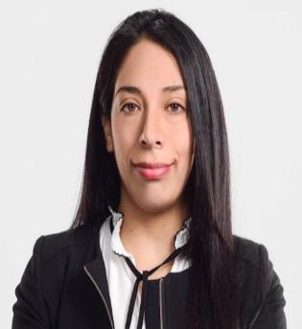
Nara Reales es Biotecnóloga e Ingeniería Civil Industrial por parte de la Universidad de Antofagasta en Chile. Actualmente se desempeña como subdirectora del área de servicios al innovador en la Universidad de Antofagasta.
Entre sus responsabilidades se encuentra identificar y atender los requerimientos de los clientes internos, brindar asesoría y orientación para la formulación de proyectos de investigación aplicada que deriven en transferencia tecnológica y propiedad intelectual.
De igual forma, es fundadora de la start up “Rudanac Biotec SpA”, la cual es una empresa biotecnologica reconocida a nivel mundial por el desarrollo de procesos biotecnológicos que permite biodesinterar estructuras metálicas contaminadas utilizando un consocio de microorganismos, cuyo producto posee varias aplicaciones industriales.
Biodesintegración de chatarra metálica conminada
De acuerdo al informe del Banco Mundial “What a Waste 2.0: A Global Snapshot of Solid Waste Management to 2050”, los desechos crecerán un 70% a nivel mundial, si no se toman medidas urgentes. Bajo este contexto, este proyecto plantea un desarrollo biotecnológico innovador, único a nivel mundial, el cual utiliza un conjunto de microorganismos capaces de biodegradar en un 100% los desechos metálicos. Esta innovación permitirá descontaminar el ecosistema colmado por desechos metálicos no reciclados, generando un producto de alto valor comercial.

